SLOUČENINY KYSLÍKU S VODÍKEM

Voda (H₂O)

Voda je nejběžnější a nejrozšířenější chemickou sloučeninou, která se vyskytuje ve třech skupenstvích – jako vodní pára, v kapalném stavu a jako led. Voda se vyskytuje i vázaná v některých sloučeninách (CuSO₄ . 5 H₂O, NiCl₂ . 6 H₂O). Lidské tělo obsahuje 50 až 72 % vody. Voda má biologický význam prakticky pro všechny procesy probíhající v lidském organismu (dýchání, krevní oběh, regulace teploty apod.).

Vlastnosti vody

Fyzikální a chemické vlastnosti vody jsou dány její vnitřní strukturou. Strukturu vody (kovalentní sloučeniny) můžeme odvodit na základě hybridního stavu atomu kyslíku.

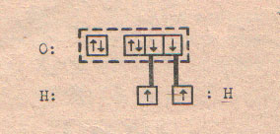

Molekula vody má tedy lomenou strukturu a vazby vodík – kyslík jsou silně polární. Vzhledem k tomu je i molekula vody polární, proto je voda polárním rozpouštědlem (rozpouští iontové a polární látky).

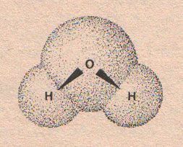

Vysoké teploty tání a varu jsou u vody způsobeny vznikem vodíkových můstků.

Peroxid vodíku (H₂O₂)

V peroxidu vodíku jsou dva atomy kyslíku vázány kovalentní vazbou:

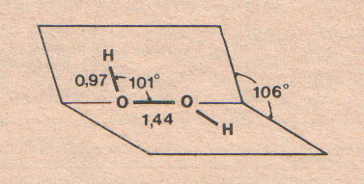

Peroxid vodíku (strupovitá bezbarvá kapalina) se může za určitých podmínek explozivně rozkládat:

H₂O₂ -> H₂O + ½ O₂ + 98,7 kJ

Rozklad peroxidu vodíku probíhá za normální teploty velmi pomalu, ale působením některých látek, jako oxidu manganičitého, může tento rozklad v koncentrovaných roztocích probíhat i explozivně. Naopak některé látky, jako kyselina sírová, rozklad peroxidu vodíku zpomalují.

Peroxid vodíku má oxidační i redukční účinky.

Peroxid se používá jako dezinfekční (3% roztok) a bělící prostředek.

